Задача № 6.14
Случайная величина Х задана плотностью вероятности:
Определить константу С, математическое ожидание, дисперсию, функцию распределения величины Х, а также вероятность ее попадания в интервал.
$$ϕ(x,c)=4e^{-cx};a=0;b=∞;α=0;β=1.$$
Решение
- Вычислим константу исходя из условия нормировки:
$$\int_{-∞}^{∞}{f(x)}dx=\int_{0}^{1}{4e^{-cx} dx}=\int_{0}^{1}{4e^{-cx}}dx={\left.c⋅\frac{x^{4}}{4}\right|}_{0}^{1}=\frac{c}{4}=1$$
Отсюда константа :
$$c=\frac{4}{1}=4 f(x)=\left\{\begin{aligned}&0,x<0,x>1 \\ &4⋅e^{-4x},0≤x≤1\end{aligned}\right.$$
- Определим математическое ожидание СВ Х:
$$M[X]=\int_{-∞}^{∞}{x⋅f(x)}dx=\int_{0}^{1}{4⋅e^{-4x}}dx={\left.\frac{5x^{6}}{6}\right|}_{0}^{1}=\frac{1}{4}=0,25;$$
Определим дисперсию СВ Х:
$$D[X]=\int_{-∞}^{∞}{x^{2}⋅f(x)}dx-M^{2}[X]=\int_{0}^{1}{4⋅e^{-4x}}dx-{\left(\frac{1}{4}\right)}^{2}=\frac{1}{16}$$
- Определим функцию распределения величины Х:
$$F(x<0)=\int_{-∞}^{0}{f(t)dt=}\int_{-∞}^{0}{0dt=}0;$$
$$F(0≤x≤1)=\int_{-∞}^{0}{0dt+}\int_{0}^{x}{5t^{4}dt=}-e^{-5x}\left|\begin{matrix}x \\ 0\end{matrix}\right.=1-e^{-4x};$$
$$F(x>1)=\int_{-∞}^{2}{0dt+}\int_{1}^{2}{5t^{4}dt+\int_{2}^{∞}{0dt=}}{\left.e^{-5x}\right|}_{0}^{1}=1.$$
$$F(x)=\left\{\begin{aligned}&0,x<0 \\ &1-e^{-4x},0≤x≤1 \\ &1,x>1\end{aligned}\right.$$
- Определим вероятность попадания величины Х в заданный интервал :
$$P\left(0≤x≤1\right)=F\left(1\right)-F\left(0\right)=\frac{\left(e^{4}-1\right)}{e^{4}}=0.982.$$
Ответ: $c=4;M\left[X\right]=0,25;D\left[X\right]=\frac{1}{16};P\left(0≤x≤1\right)=0.982; F\left(x\right)= 1-e^{-4x}.$

Задача № 8.13
Двухмерный случайный вектор (Х, У) равномерно распределен внутри выделенной жирными прямыми линиями на рисунок 4 области B. Двухмерная плотность вероятности f(x,y) одинакова для любой точки этой области B:
Вычислить коэффициент корреляции между величинами X и Y.

Таблица 3 – Исходные данные
Вариант | x1 | x2 | x3 | x4 | x5 | x6 | y1 | y2
8.13 | 0 | 2 | 4 | 2 | 4 | 6 | 1 | 2

Рисунок 4
Решение
- Построим область B согласно координатам из таблицы 3 и рисунку 4.
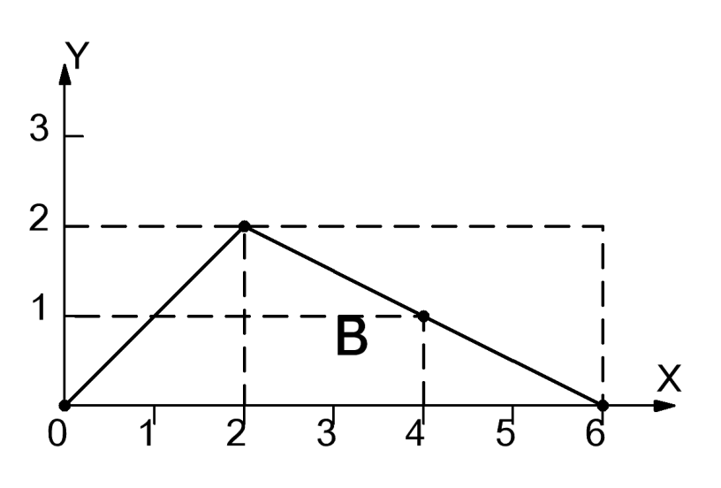
Рисунок 5
Совместная плотность вероятности примет вид:

- Найдём константу из условия нормировки:

Таким образом:

Проверим полученный результат геометрически. Объём тела, ограниченного поверхностью распределения В и плоскостью xOy равен 1, т.е:
Следовательно, константа рассчитана верно.
- Вычислим математические ожидания:
- Вычислим дисперсии:
Вычислим корреляционный момент:
$$=\frac{1}{12}\int_{0}^{2}{\left({\left(6-3y\right)}^{2}-y^{2}\right)ydy-\frac{16}{9}}=\frac{1}{12}\int_{0}^{2}{\left(36-15y+3y^{2}\right)ydy-\frac{16}{9}}=\frac{1}{12}\left(36y-\frac{15y^{2}}{2}+\frac{3y^{3}}{3}\right){\left.\begin{aligned}& \\ &\end{aligned}\right|}_{0}^{2}-\frac{16}{9}=$$
$=6-5+\frac{2}{3}-\frac{16}{9}=\frac{1⋅9+2⋅3-16}{9}=-\frac{1}{9}$
- Вычислим коэффициент корреляции между величинами X и Y:
$$R_{XY}=\frac{K_{XY}}{\sqrt{D_{X}⋅D_{Y}}}=\frac{-\frac{1}{9}}{\sqrt{\frac{14⋅2}{9⋅9}}}=-\frac{9}{9⋅2⋅\sqrt{7}}=-\frac{1}{2\sqrt{7}}=-0,189.$$
Ответ: $R_{XY}=-0,189.$

